GROHE Atrio EH-Brausebatterie FMS

GROHE

Eigenschaften

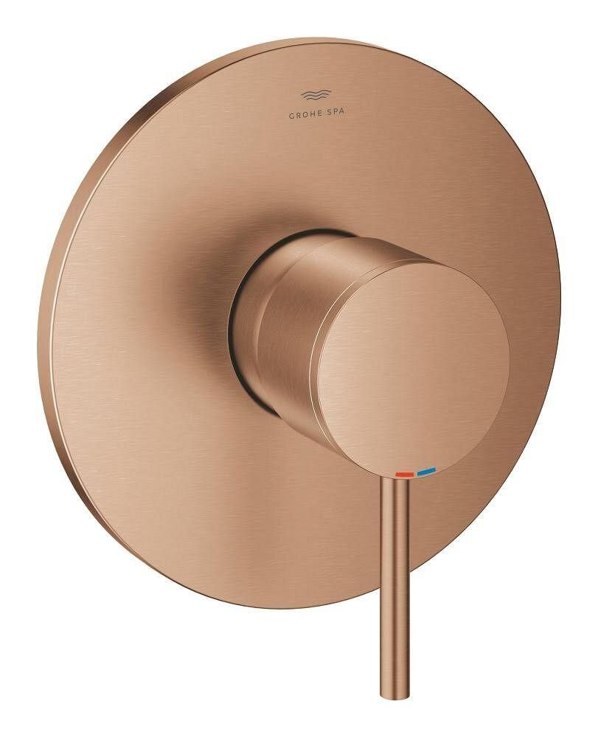

Ausführung

Aufbauteil

Farbton

chrom, nach Hersteller-Farbkarte, silber

Oberfläche

poliert, verchromt

Werkstoff

Messing

Einbautiefe (mm)

0,00

Ausführung der Temperaturregelung

manuelle Bedienung

Rückflusssicherung nach EN 1717

EB

Volumenstromklasse

D, S

Anzahl ausgehende Anschlüsse

1,00

max. Vorlauftemperatur (°C)

70,00

Max. tap capacity (at 300 kPa)

34, 30, 18.5, 30 l/min

Temperature limit retrofittable

true

Sound class according to EN ISO 3822

Gruppe I,<= 20 dB(A)

Type of grip

eingriffig

Type approval according to BBR/EKS

false